附件二：
陕西省舞协会员入会具体实施步骤
第一步：进入 http://www.sxwl.org.cn/ 网址
第二步：在官网页面找到 如：下图登录
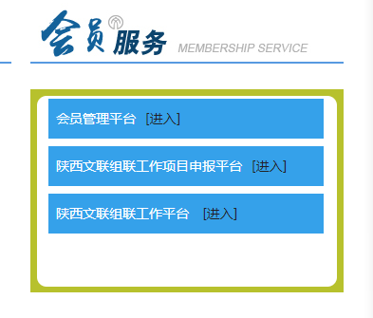
第三步：用户注册 如下图
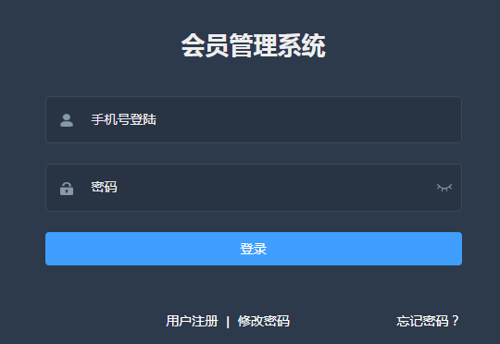
第四步：在立即前往前空白下拉键处选择舞协 如：下图

第五步：选择 新入会会员 或 已入会会员（过期未交会费的不算已入会会员） 如：下图
第六步：进入页面，填写自己的个人信息，并且提交。如：下图
1.新入会页面
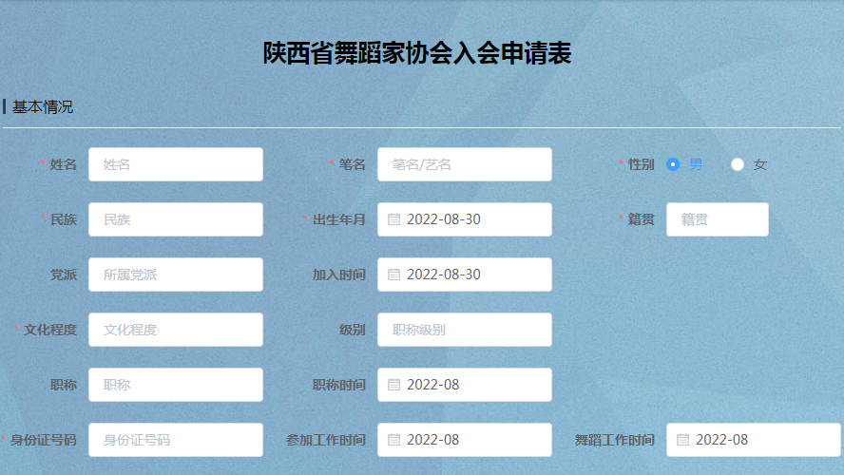
2.已入会页面
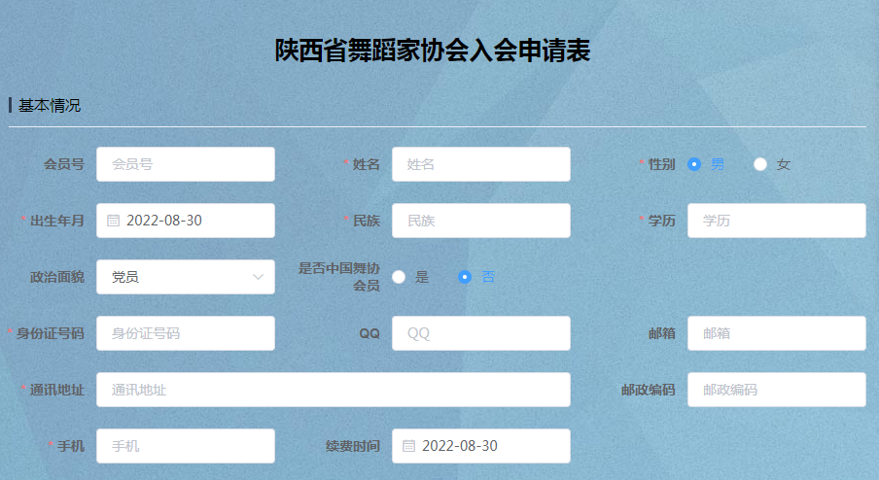
第七步：与省舞协办公室联系缴纳会费
（联系电话：029-87907066）
第八步：等待舞协制证后领取会员证

